INFORMACJA PRASOWA
Gdańsk, 28 lipca 2026 r.

Co piąty klient otrzymuje pożyczkę, a rynek utrzymuje stabilny wzrost

Pierwsze półrocze 2026 r. przyniosło stabilny rozwój rynku pożyczek pozabankowych. W samym czerwcu wartość udzielonego finansowania przekroczyła 2,1 mld zł i była o 22,6 proc. wyższa niż rok wcześniej. Jednocześnie instytucje pożyczkowe utrzymały ostrożne podejście do oceny zdolności kredytowej klientów.

Związek Przedsiębiorstw Finansowych w Polsce (ZPF) oraz CRIF opublikowały najnowszy raport „Kondycja rynku pożyczkowego w Polsce”. Analiza została przygotowana na podstawie danych firm reprezentujących około 90 proc. rynku pożyczek pozabankowych.

Ponad 2,1 mld zł pożyczek w czerwcu

W czerwcu wartość udzielonych pożyczek wyniosła 2,1 mld zł i była o 0,1 proc. wyższa niż miesiąc wcześniej oraz o 22,6 proc. wyższa niż przed rokiem. W tym samym czasie liczba udzielonych pożyczek wzrosła do 444,5 tys., co oznacza wzrost o 0,8 proc. w ujęciu miesięcznym i o 12,6 proc. rok do roku. Średnia wartość pożyczki wyniosła 4723 zł i była o 8,9 proc. wyższa niż przed rokiem.

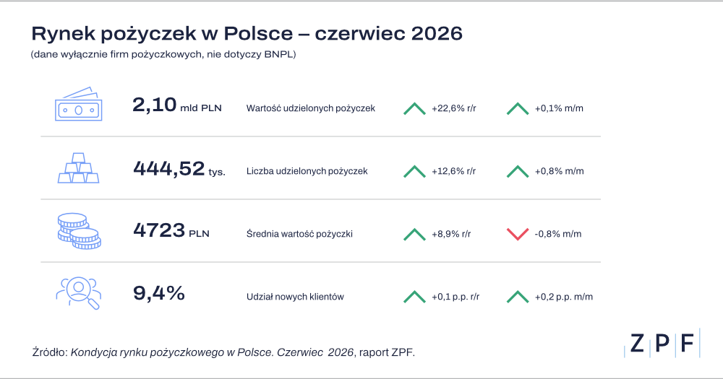

– Czerwcowe wyniki potwierdzają, że rynek pożyczek pozabankowych utrzymuje stabilną dynamikę wzrostu. Sprzyjają temu poprawiające się nastroje konsumenckie, stabilna sytuacja na rynku pracy oraz inflacja, która pozostaje na umiarkowanym poziomie. Dodatkowym czynnikiem wspierającym rynek jest utrzymanie stóp procentowych na niezmienionym poziomie – komentuje Agnieszka Kozioł, Dyrektor Departamentu Badań i Analiz Związku Przedsiębiorstw Finansowych w Polsce.

Stabilny rynek po sześciu miesiącach roku

Dane ZPF i CRIF za pierwsze sześć miesięcy 2026 r. pokazują, że zarówno wartość, jak i liczba udzielanego finansowania utrzymywały się na stabilnym poziomie. W pierwszym półroczu instytucje pożyczkowe udzielały średnio około 431 tys. pożyczek miesięcznie o wartości około 2 mld zł.

– Instytucje pożyczkowe utrzymują wysoką wartość udzielanego finansowania, nie rezygnując z odpowiedzialnej oceny ryzyka. Jeśli obecne uwarunkowania gospodarcze utrzymają się w kolejnych miesiącach, można oczekiwać kontynuacji tych tendencji również w drugiej połowie roku – prognozuje Rafał Tomkowicz, Dyrektor ds. Rozwoju Związku Przedsiębiorstw Finansowych w Polsce.

Co piąty klient z pozytywną decyzją kredytową

W czerwcu odsetek odrzuconych wniosków o pożyczkę wyniósł 82,9 proc. Oznacza to, że pozytywną decyzję otrzymał niespełna co piąty wnioskodawca. Udział nowych klientów wzrósł do 9,4 proc., najwyższego poziomu od początku roku.

Dane z raportu potwierdzają również, że pożyczki pozabankowe mają przede wszystkim charakter okazjonalnego wsparcia domowego budżetu. Blisko 46 proc. klientów korzystało z finansowania tylko w jednym miesiącu w ciągu ostatnich 12 miesięcy, a około 70 proc. udzielonych pożyczek nie przekraczało 10 tys. zł.

– Dane pokazują, że mimo utrzymującej się wysokiej selektywności rynek stopniowo poszerza grono osób korzystających z legalnego finansowania. Pożyczki najczęściej służą pokryciu nieprzewidzianych wydatków, a nie stałemu finansowaniu codziennych potrzeb. To pokazuje, że dla większości klientów są one narzędziem uzupełniającym domowy budżet w konkretnych sytuacjach – wyjaśnia Rafał Tomkowicz.

W okresie od lipca 2025 r. do czerwca 2026 r. finansowania nie otrzymało blisko 499 tys. wnioskujących osób. Instytucje pożyczkowe konsekwentnie utrzymują wysokie standardy oceny ryzyka, dbając o bezpieczeństwo zarówno klientów, jak i własnych portfeli.
Najnowszy raport dostępny jest na stronie: https://zpf.pl/kondycja-sektora-pozyczkowego-w-polsce/

***

Związek Przedsiębiorstw Finansowych w Polsce (wcześniej Konferencja Przedsiębiorstw Finansowych w Polsce) powstał 27 października 1999 roku i obecnie skupia ponad 110 przedsiębiorstw z wielu sektorów polskiego rynku finansowego, w tym bankowości, zarządzania wierzytelnościami, pośredników finansowych, instytucji pożyczkowych, zarządzających informacją gospodarczą, odwróconej hipoteki w modelu sprzedażowym, fintech. Jest największą multisektorową organizacją podmiotów rynku finansowego w Polsce.

Od ponad 25 lat ZPF działa na rzecz rozwoju rynku finansowego w Polsce i podnoszenia standardów etycznych w branży, występuje aktywnie jako partner społeczny w procesach legislacyjnych, a także reprezentuje polskie instytucje finansowe w UE. ZPF to członek dwóch organizacji samorządowych na szczeblu europejskim: EUROFINAS (European Federation of Finance House Associations), zrzeszającej instytucje związane z rynkiem kredytu konsumenckiego w Europie oraz FENCA (Federation of European National Collection Associations), która reprezentuje interesy sektora zarządzania wierzytelnościami w Europie.

ZPF ma w swoim dorobku badawczym kilkaset raportów branżowych. Jest też organizatorem kongresów, webinarów i innych inicjatyw dla branży finansowej.


http://www.linkedin.com/company/zpf



